**19. Постановка задачи численного интегрирования**

Численное интегрирование (историческое название: (численная) [квадратура](https://ru.wikipedia.org/wiki/%D0%9A%D0%B2%D0%B0%D0%B4%D1%80%D0%B0%D1%82%D1%83%D1%80%D0%B0_(%D0%BC%D0%B0%D1%82%D0%B5%D0%BC%D0%B0%D1%82%D0%B8%D0%BA%D0%B0))) — вычисление значения [определённого интеграла](https://ru.wikipedia.org/wiki/%D0%9E%D0%BF%D1%80%D0%B5%D0%B4%D0%B5%D0%BB%D1%91%D0%BD%D0%BD%D1%8B%D0%B9_%D0%B8%D0%BD%D1%82%D0%B5%D0%B3%D1%80%D0%B0%D0%BB) (как правило, приближённое). Под численным интегрированием понимают набор [численных методов](https://ru.wikipedia.org/wiki/%D0%A7%D0%B8%D1%81%D0%BB%D0%B5%D0%BD%D0%BD%D1%8B%D0%B5_%D0%BC%D0%B5%D1%82%D0%BE%D0%B4%D1%8B) для нахождения значения определённого интеграла.

* Численное интегрирование применяется, когда:
* Сама подынтегральная функция не задана аналитически. Например, она представлена в виде таблицы (массива) значений в узлах некоторой расчётной сетки.

Аналитическое представление подынтегральной функции известно, но её первообразная не выражается через аналитические функции. Например, {\displaystyle f(x)=\exp(-x^{2})}.

В этих двух случаях невозможно вычисление интеграла по [формуле Ньютона — Лейбница](https://ru.wikipedia.org/wiki/%D0%A4%D0%BE%D1%80%D0%BC%D1%83%D0%BB%D0%B0_%D0%9D%D1%8C%D1%8E%D1%82%D0%BE%D0%BD%D0%B0_%E2%80%94_%D0%9B%D0%B5%D0%B9%D0%B1%D0%BD%D0%B8%D1%86%D0%B0). Также возможна ситуация, когда вид первообразной настолько сложен, что быстрее вычислить значение интеграла численным методом.

Основная идея большинства методов численного интегрирования состоит в замене подынтегральной функции на более простую, интеграл от которой легко вычисляется аналитически. При этом для оценки значения интеграла получаются формулы вида:

где {\displaystyle n}n — число точек, в которых вычисляется значение подынтегральной функции. Точки {\displaystyle x_{i}}Xi называются узлами метода, числа {\displaystyle w_{i}}Wi — весами узлов. При замене подынтегральной функции на полином нулевой, первой и второй степени получаются соответственно методы [прямоугольников](https://ru.wikipedia.org/wiki/%D0%9F%D1%80%D1%8F%D0%BC%D0%BE%D1%83%D0%B3%D0%BE%D0%BB%D1%8C%D0%BD%D0%B8%D0%BA), [трапеций](https://ru.wikipedia.org/wiki/%D0%A2%D1%80%D0%B0%D0%BF%D0%B5%D1%86%D0%B8%D1%8F) и [парабол](https://ru.wikipedia.org/wiki/%D0%9F%D0%B0%D1%80%D0%B0%D0%B1%D0%BE%D0%BB%D0%B0) (Симпсона). Часто формулы для оценки значения интеграла называют квадратурными формулами.

Частным случаем является метод построения интегральных квадратурных формул для равномерных сеток, известный как **формулы Котеса**. Метод назван в честь [Роджера Котса](https://ru.wikipedia.org/wiki/%D0%9A%D0%BE%D1%82%D1%81,_%D0%A0%D0%BE%D0%B4%D0%B6%D0%B5%D1%80). Основной идеей метода является замена подынтегральной функции каким-либо [интерполяционным многочленом](https://ru.wikipedia.org/wiki/%D0%98%D0%BD%D1%82%D0%B5%D1%80%D0%BF%D0%BE%D0%BB%D1%8F%D1%86%D0%B8%D0%BE%D0%BD%D0%BD%D1%8B%D0%B5_%D1%84%D0%BE%D1%80%D0%BC%D1%83%D0%BB%D1%8B). После взятия интеграла можно написать:

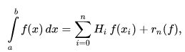

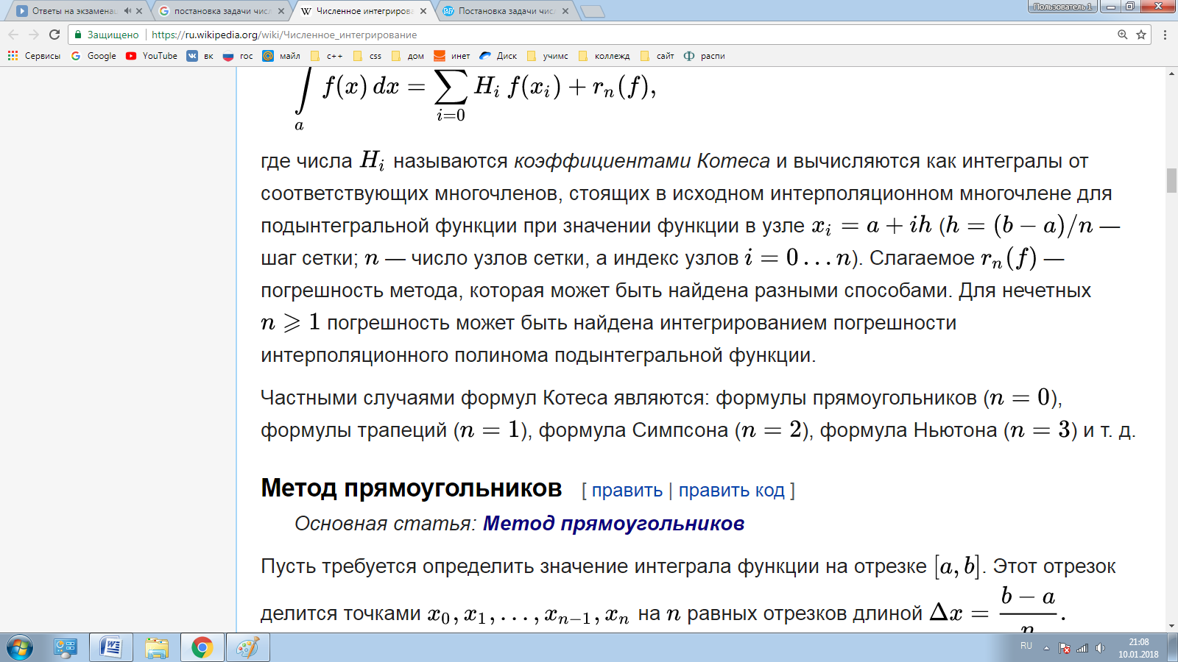

**20. Основные задачи линейной алгебры. Прямые методы решения систем линейных алгебраических уравнений: метод, использующий обратную матрицу, формулы Крамера, метод Гаусса и его устойчивость.**

Выделяют четыре основные задачи линейной алгебры: решение СЛАУ, вычисление определителя матрицы, нахождение обратной матрицы, определение собственных значений и собственных векторов матрицы.

**Решение систем линейных алгебраических уравнений с помощью обратной матрицы.**

Решение [систем линейных алгебраических уравнений](http://math1.ru/education/sys_lin_eq/terms.html#slau1) (СЛАУ) с помощью [обратной матрицы](http://math1.ru/education/matrix/inverse0.html) требует предварительного ознакомления с таким понятием как [матричная форма записи СЛАУ](http://math1.ru/education/sys_lin_eq/terms.html#slau2). Метод обратной матрицы предназначен для решения тех систем линейных алгебраических уравнений, у которых определитель [матрицы системы](http://math1.ru/education/sys_lin_eq/terms.html#slau2) отличен от нуля. Естественно, при этом подразумевается, что матрица системы квадратна (понятие определителя существует только для квадратных матриц). Суть метода обратной матрицы можно выразить в трёх пунктах:

1. Записать три матрицы: матрицу системы A, матрицу неизвестных X, матрицу свободных членов B.
2. Найти обратную матрицa A-1.



1. Используя равенство X=A-1⋅B получить решение заданной СЛАУ.

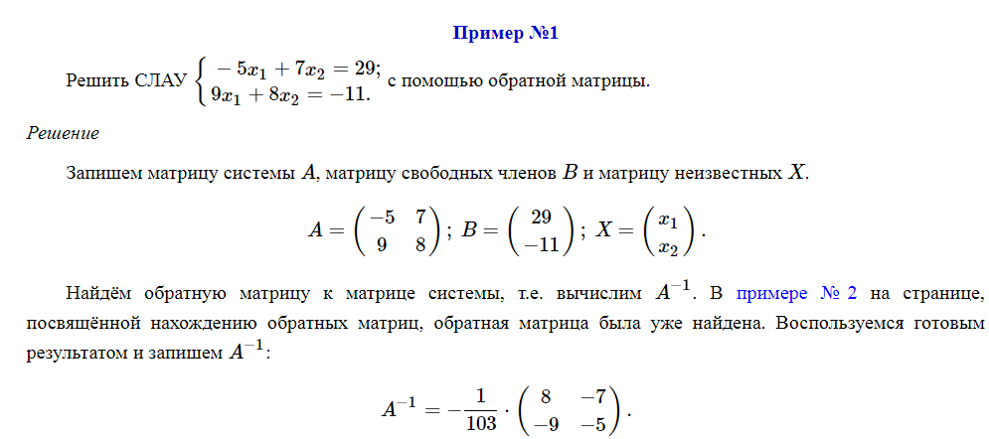

**Метод Крамера:**

Алгоритм решения систем линейных алгебраических уравнений методом Крамера.

1. Вычисляем определитель основной матрицы системы 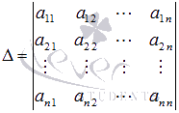 убеждаемся, что он отличен от нуля.

2. Находим определители:

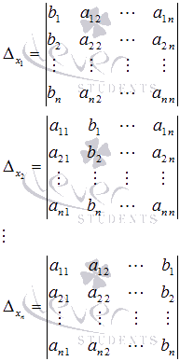 которые являются определителями матриц, полученных из матрицы А заменой k-ого столбца (k = 1, 2, …, n) на столбец свободных членов.

3. Вычисляем искомые неизвестные переменные x1, x2, …, xn по формулам:

формула

4. Выполняем проверку результатов, подставляя x1, x2, …, xn в исходную СЛАУ. Все уравнения системы должны обратиться в тождества. Можно также вычислить произведение матриц A ⋅ X, если в результате получилась матрица, равная B, то решение системы найдено верно. В противном случае в ходе решения была допущена ошибка.

**Метод Гауса:**

Алгоритм решения [СЛАУ](https://ru.wikipedia.org/wiki/%D0%A1%D0%9B%D0%90%D0%A3) методом Гаусса подразделяется на два этапа.

1. На первом этапе осуществляется так называемый прямой ход, когда путём [элементарных преобразований](https://ru.wikipedia.org/wiki/%D0%AD%D0%BB%D0%B5%D0%BC%D0%B5%D0%BD%D1%82%D0%B0%D1%80%D0%BD%D1%8B%D0%B5_%D0%BF%D1%80%D0%B5%D0%BE%D0%B1%D1%80%D0%B0%D0%B7%D0%BE%D0%B2%D0%B0%D0%BD%D0%B8%D1%8F_%D0%BC%D0%B0%D1%82%D1%80%D0%B8%D1%86%D1%8B) над строками систему приводят к ступенчатой или [треугольной форме](https://ru.wikipedia.org/wiki/%D0%A2%D1%80%D0%B5%D1%83%D0%B3%D0%BE%D0%BB%D1%8C%D0%BD%D0%B0%D1%8F_%D0%BC%D0%B0%D1%82%D1%80%D0%B8%D1%86%D0%B0), либо устанавливают, что система несовместна. А именно, среди элементов первого столбца матрицы выбирают ненулевой, перемещают его на крайнее верхнее положение перестановкой строк и вычитают получившуюся после перестановки первую строку из остальных строк, домножив её на величину, равную отношению первого элемента каждой из этих строк к первому элементу первой строки, обнуляя тем самым столбец под ним. После того, как указанные преобразования были совершены, первую строку и первый столбец мысленно вычёркивают и продолжают пока не останется матрица нулевого размера. Если на какой-то из итераций среди элементов первого столбца не нашёлся ненулевой, то переходят к следующему столбцу и проделывают аналогичную операцию.
2. На втором этапе осуществляется так называемый обратный ход, суть которого заключается в том, чтобы выразить все получившиеся базисные переменные через небазисные и построить [фундаментальную систему решений](https://ru.wikipedia.org/wiki/%D0%A4%D1%83%D0%BD%D0%B4%D0%B0%D0%BC%D0%B5%D0%BD%D1%82%D0%B0%D0%BB%D1%8C%D0%BD%D0%B0%D1%8F_%D1%81%D0%B8%D1%81%D1%82%D0%B5%D0%BC%D0%B0_%D1%80%D0%B5%D1%88%D0%B5%D0%BD%D0%B8%D0%B9), либо, если все переменные являются базисными, то выразить в численном виде единственное решение системы линейных уравнений. Эта процедура начинается с последнего уравнения, из которого выражают соответствующую базисную переменную (а она там всего одна) и подставляют в предыдущие уравнения, и так далее, поднимаясь по «ступенькам» наверх. Каждой строчке соответствует ровно одна базисная переменная, поэтому на каждом шаге, кроме последнего (самого верхнего), ситуация в точности повторяет случай последней строки.

Пример:

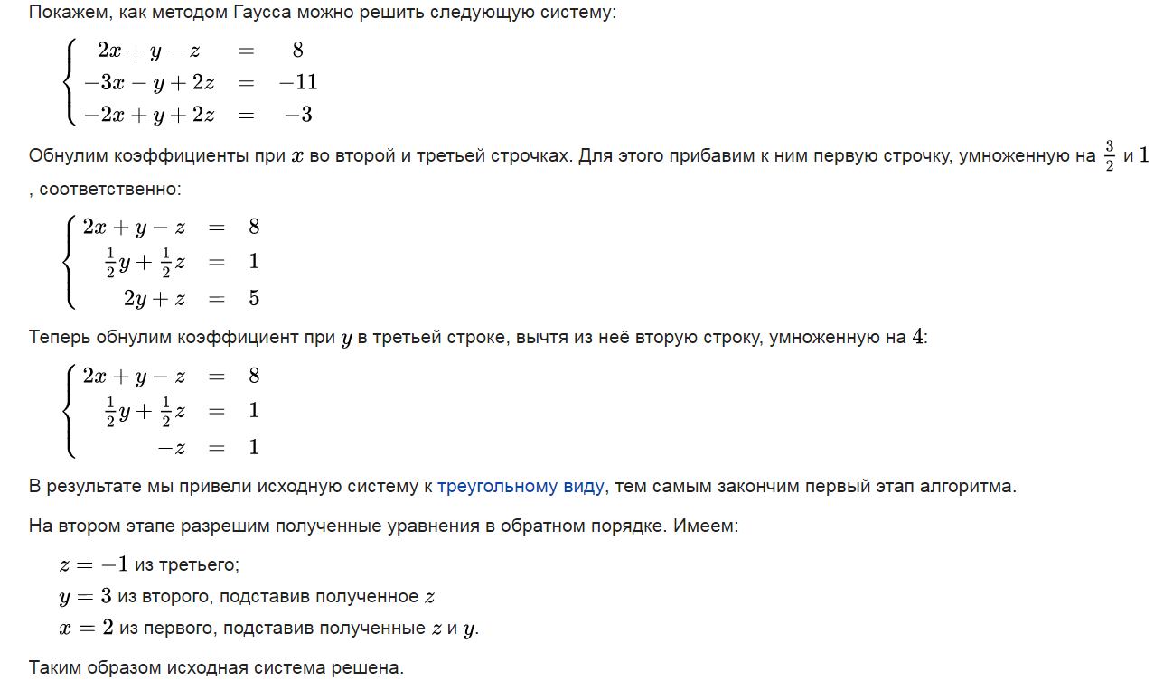

Устойчивость:

Если бы вычисления проводились без ошибок округления, то решение было бы точным. Но к сожалению, все расчеты с вещественными числами выполняются только приближенно. В зависимости от типа вещественного числа (Real,Single,Extendedи т.д.) точными являются 10-20 знаков.